Ahoj,
jmenuji se Šárka Karešová a pocházím z Uherského Hradiště. Astronomie mě začala zajímat již na základní škole, kdy jsem dostala i svůj první dalekohled. Později jsem šla studovat obor astrofyziku na Masarykovu univerzitu. V současnosti pracuji na Hvězdárně a planetáriu Brno. Ve volném čase se věnuji volejbalu, kolu a čtení.

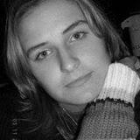

Mgr. Šárka Karešová

